Contents

Thiết kế giao diện 2

Giao diện đăng nhập 2

Panel các chức năng 3

Giao diện tin tức 4

Giao diện xem điểm tích lũy 5

Giao diện xem các lời nhắc 6

Mô tả ứng dụng 7

Phân công công việc nhóm 8

Nguyễn Thị Hằng 8

Nguyễn Hoàng Long 8

# Thiết kế giao diện

## Giao diện đăng nhập

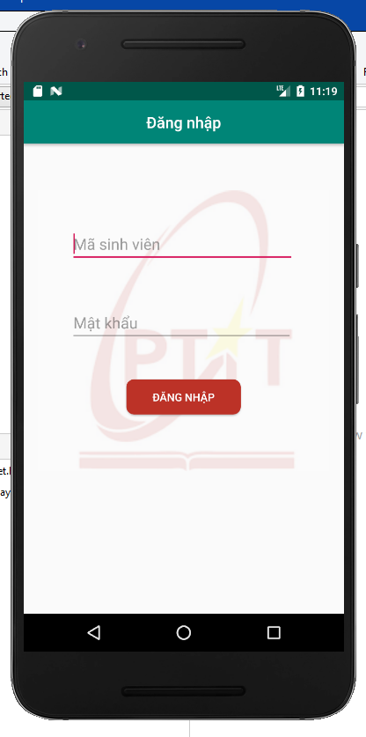

Panel các chức năng

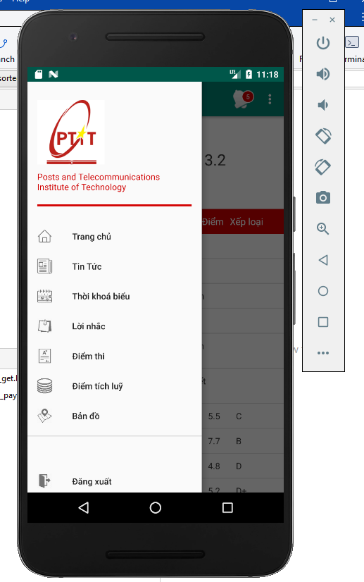

## Giao diện tin tức

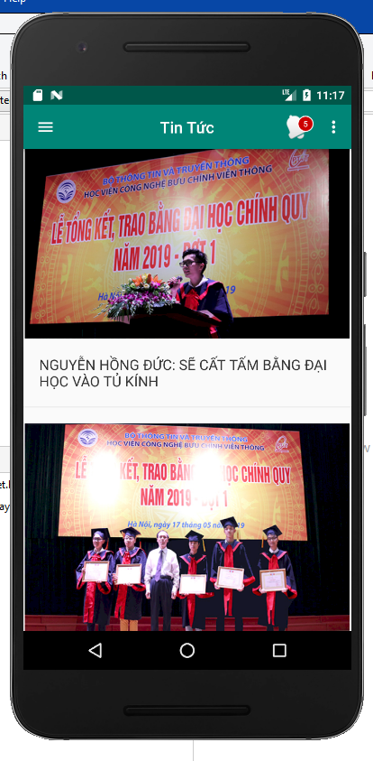

## Giao diện xem điểm tích lũy

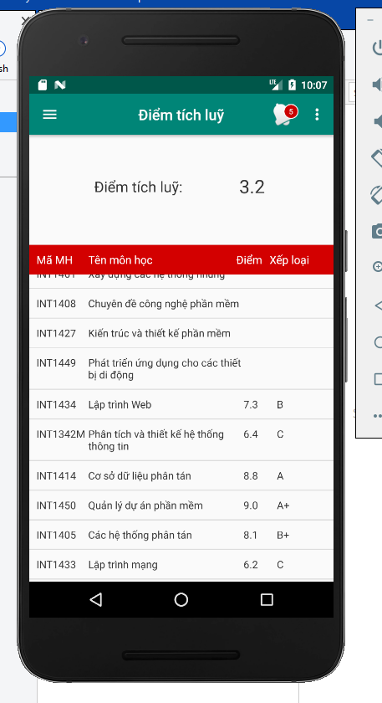

## Giao diện xem các lời nhắc

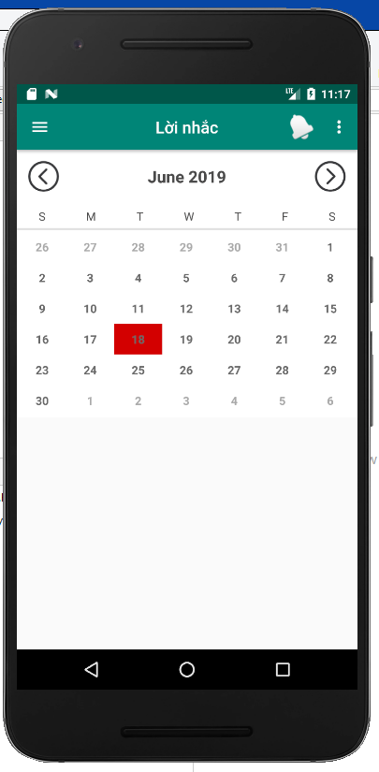

# Mô tả ứng dụng

Xuất phát từ thực tế nhu cầu của sinh viên và yêu cầu môn học, chúng em xây dựng đề tài phát triển ứng dụng PTIT Plus hỗ trợ sinh viên Học viện Công nghệ Bưu chính Viễn thông tương tác với hệ thống Quản lý Đào tạo, thay vì sử dụng trình duyệt trên máy tính hoặc điện thoại di động (rườm rà và khó thao tác).  
Các chức năng mục tiêu:

* Xem thời khóa biểu
* Xem điểm thi
* Xem điểm tổng kết
* Xem tin tức
* Xem và cài đặt lời nhắc tương ứng với lịch học
* Thông báo khi có thông tin mới

# Phân công công việc nhóm

## Nguyễn Thị Hằng

Thiết kế giao diện ứng dụng và làm các tính năng:

* 1. Xem tin tức
  2. Xem thời khóa biểu
  3. Xem điểm tổng kết
  4. Xem và tạo lời nhắc

## Nguyễn Hoàng Long

Thiết kế, xây dựng server & api kiểm tra đăng nhập, truy xuất dữ liệu điểm thi, điểm tổng kết, thời khóa biểu trên hệ thống qldt.ptit.edu.vn

Thiết kế giao diện ứng dụng và làm các tính năng:

* 1. Đăng nhập
  2. Xem điểm thi
  3. Đẩy thông báo khi có thông tin mới